Утверждён на заседании методического совета
Протокол №____ от «____»___________ 2016г.

Комитет администрации Курьинского района Алтайского края по образованию
Муниципальное казённое общеобразовательное учреждение
«Трусовская средняя общеобразовательная школа»
Курьинского района Алтайского края

ОБЯЗАТЕЛЬНЫЙ ОБРАЗОВАТЕЛЬНЫЙ МИНИМУМ
Предмет | физика
Класс | 7
Четверть | 4
Учитель | Чех В.М.

Мощность | физическая величина, характеризующая быстроту выполнения работы. 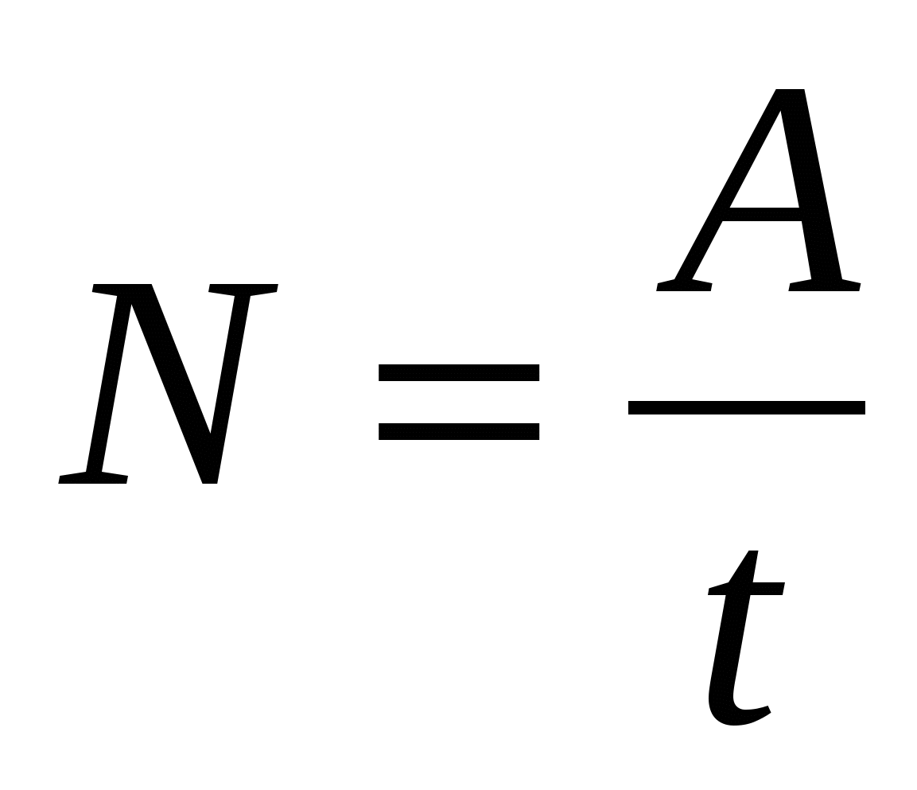
Простые механизмы | приспособления, служащие для преобразования силы.
Рычаг | рычаг представляет собой твердое тело, которое может вращаться вокруг неподвижной опоры.
Правило равновесия рычага | Рычаг находится в равновесии тогда, когда силы, действующие на него, обратно пропорциональны плечам этих сил ${F2}/{F1={l1}/{l2}}$
Плечо силы | кратчайшее расстояние от оси вращения до линии действия силы
Момент силы | произведение модуля силы на её плечо. M=F·l
«золотое» правило механики | Во сколько раз выигрываем в силе, во столько раз проигрываем в расстоянии.
Коэффициент полезного действия (КПД) | отношение полезной работы к полной работе